SEANCE 2

Lors de cette deuxième séance j’ai voulu faire la boîte moi-même c’est-à-dire découper le bois moi-même. Mais Monsieur Masson me l'a déconseillé car ce serait mieux de le faire au laser. Il m’a recommandé un site qui s’appelle inkscape. J’ai dû regarder pas mal de vidéos pour pouvoir réaliser une maquette. Le problème c’est que la maquette n’était pas en forme démontée c’est-à-dire qu' il n’y avait pas de patron. J’ai ensuite essayé l’autre site recommandé. Sur ce site la boîte était déjà faite il n’y avait plus qu’à rentrer les mesures. J’ai ensuite sauvegardé mon fichier en format SVG. J’ai ensuite donné le patron de la boîte à l’ingénieur qui s’occupe de la découpe au laser. Mais l’ingénieur m’a fait part d’un problème c’est que la boîte était beaucoup trop grande pour qu’on puisse découper avec le laser. J’ai alors discuté avec Hédi De ce problème nous avons fait part au prof.Nous sommes venus à la conclusion qu’il fallait diminuer absolument la boîte pour nous éviter des problèmes dus aux dimensions de la boîte. Lorsque j’ai donné mon patron finale l’ingénieur m’a demandé de découper chaque partie du patron et de les enregistrer dans un fichier différents pour qu’il puisse les faire au laser un par un.

voici la boite avec ses mesures :

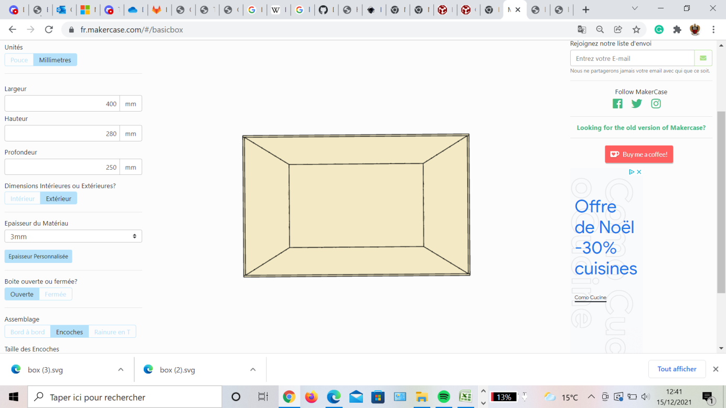

de base les mesures étaient 750x450x450